Iepazīsties ar kandidātiem Studentu padomes vēlēšanās!



Studentu padomes vēlēšanu maratons turpinās! Ir laiks iepazīties ar kandidātiem. No 16. līdz 29. novembrim vēlēšanu komisija saņēma 25 pieteikumus. Aicinām uzzināt vairāk par katru kandidātu un viņu motivāciju kļūt par Studentu padomes biedru.
Līdz balsošanai atlikušas tikai divas nedēļas. Sekojiet līdzi informācijai par balsošanas iespējām – tā sekos tuvākajā laikā.

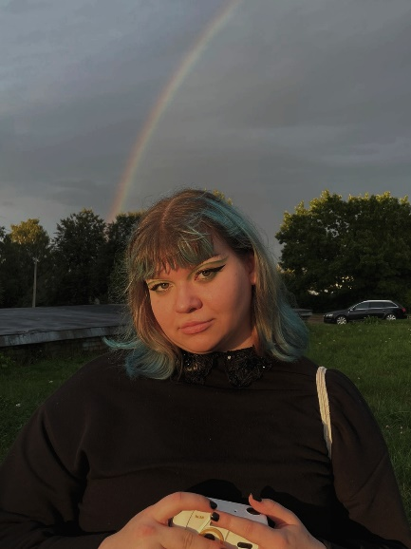  1. Paula Vikaine  Filoloģija (angļu filoloģija) ABSP,  3. studiju gads  Humanitārā fakultāte | Vēlme un motivācija strādāt studentu grupā, lai padarītu universitātes dzīvi košāku, jautrāku, interesantāku un galvenokārt kvalitatīvāku ne tikai sev, bet arī pārējiem DU studentiem. Kā arī vēlme piedalīties pasākumu, kas saistās ar DU SP, organizācijā, vadīšanā un popularizācijā studentiem.
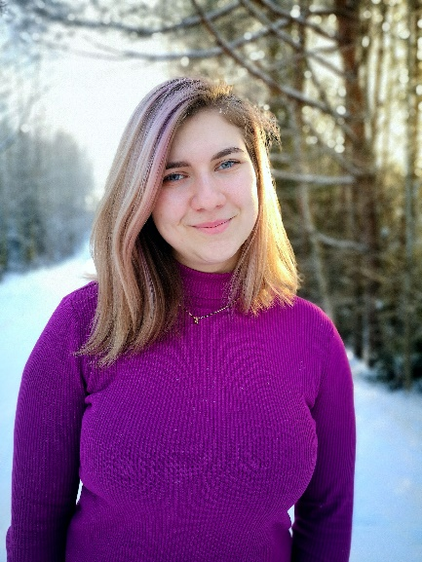  2. Anna Fedulova  Filoloģija (angļu filoloģija) ABSP,  3. studiju gads  Humanitārā fakultāte | Vēlos aktīvi iesaistīties studentu dzīvē. Palīdzēt ar pasākumu organizēšanu, sadarboties un komunicēt ar citiem DU studentiem, kā arī ieguldīt savu laiku darbībai ikdienā.
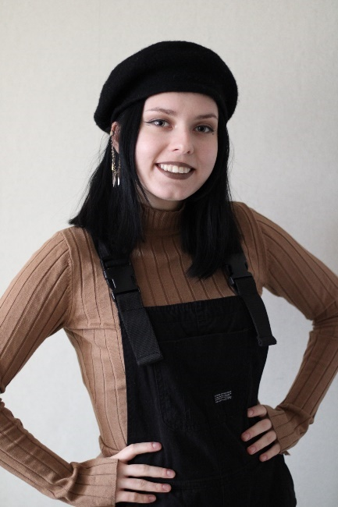  3. Laura Ziediņa  Mākslas menedžments PBSP,  2. studiju gads  Mūzikas un mākslu fakultāte | Esmu jau iesaistījusies Studentu padomē kā brīvprātīgā, bet vēlētos izmēģināt darboties nopietnāk, palīdzēt izveidot studentiem aktīvāku ikdienu un iemūžināt studentu dzīves mirkļus fotogrāfijās.
  4. Ričards Istomins  Informācijas tehnoloģijas PBSP,  3. studiju gads  Dabaszinātņu un veselības zinātņu fakultāte | - piedalīties un kļūst par daļu no universitātes dzīves  - organizēt pasākumus  - darīt lietās universitātes labā
  5. Alfrēds Mazpanis  Tiesību zinātne ABSP,  2. studiju gads  Sociālo zinātņu fakultāte | Ļoti patīk sadarboties ar biedriem.
  6. Ērika Rimševiča  Tiesību zinātne ABSP,  2. studiju gads  Sociālo zinātņu fakultāte | Sveiki! Mani sauc Ērika Rimševiča, studēju 2.kursā Tiesību Zinātnē. Esmu atbildīga, gatava kopīgi realizēt idejas dzīvē un palīdzēt studentiem neskaidrības jautājumos. Patīk lietvedības darbi un pasākumu organizācija. Vēlot kļūt par DU SP biedru, jo tā ir izcila pieredze komunikācijā un sadarbībā, redzesloka paplašināšana, kā arī burvīga iespēja izbaudīt studentu dzīvi.
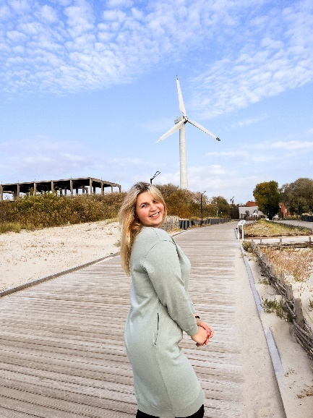  7. Annija Rozentāle  Mūzika PBSP,  1. studiju gads  Mūzikas un mākslu fakultāte | Šobrīd esmu aktīvists un ļoti patīk iesaistīties pasākumos, kā arī tos plānot, lai studentiem būtu interesanta studentu dzīve, protams tajā skaitā arī man.
  8. Ieva Skutele  Mākslas menedžments PBSP,  1. studiju gads  Mūzikas un mākslu fakultāte | Vēlos kandidēt, jo vidusskolā esmu to darījusi un tā bija pozitīva pieredze, jaunas zināšanas, iespēja satikt jaunus cilvēkus, risināt problēmas, un gūt pieredzi strādājot komandā, jau tagad ar prieku eju uz SP sēdēm kā aktīvists.
  9. Alise Bērziņa  Mūzika PBSP,  1. studiju gads  Mūzikas un mākslu fakultāte | Palīdzēt studentiem iejusties DU un palīdzēt ar jebkuru neskaidro jautājumu. Palīdzēt organizēt un rīkot pasākumus.
  10. Loreta Pisarenoka  Informācijas tehnoloģijas PBSP,  1. studiju gads  Dabaszinātņu un veselības zinātņu fakultāte | Jau piedalījos DUSP kā aktīvists, tas deva iespēju ielūkoties studentu padomes darbībā, ikdienā, veikumos un nākotnes mērķos. Gribu turpināt iepriekšējo DUSP kolektīvu sasniegto darbības līmeni un paaugstināt to kopā ar jauno komandu.
  11. Andris Pavlovičs  Vēsture ABSP,  1. studiju gads  Humanitārā fakultāte | Zinu ka varešu palidzet un esmu aktivs.  + Es vēlos iegūt pēc iespējas vairāk pieredzes un atmiņas universitātē
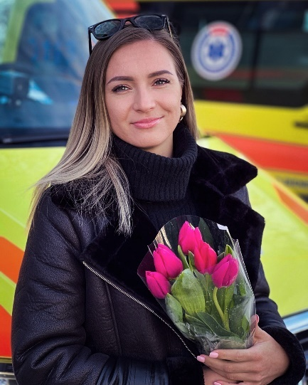  12. Kristīne Litavniece  Psiholoģija ABSP,  2. studiju gads  Sociālo zinātņu fakultāte | Esmu uz izaugsmi vērsta personība, kurai nav vienaldzīga citu cilvēku vispusīga attīstība. Mana stiprā puse ir darba organizēšanas un kolektīva vadīšanas prasmes. Paralēli savai profesionālajai darbībai un studijām arī aktīvi sportoju, tāpēc uzskatu, ka mana klātbūtne būtu ieguvums DU SP sporta un plānošanas jomā.
  13. Raimonds Lejnieks-Puķe  Tiesību zinātne PMSP,  2. studiju gads  Sociālo zinātņu fakultāte | Es vēlos kandidēt DU SP vēlēšanās tādēļ, ka vēlos aktīvāk iesaistīties DU studiju dzīves veidošanā. Ir pieredze studējošo pašpārvaldes "darbā" iepriekšējā augstskolā. Esmu bijis praktikants LSA ( Latvijas Studentu Apvienība ), kā arī brīvprātīgi darbojies LSA gada balvas viena pasākuma tapšanā. Uzskatu, ka ar savu uzkrāto iepriekšējo studiju un dzīves pieredzi varu būt noderīgs DU studentijai.
  14. Gvido Oskars Grava  Vēsture AMSP,  2. studiju gads  Humanitārā fakultāte | Vienkārši ir vēlme iziet no komforta zonas - socializēties ar cilvēkiem, darboties grupā. Uzskatu, ka pieredze būtu tā vērta. Turklāt, gribētos atspēkot to negatīvo, stigmatizēto gaismu, kādā mēdz nolikt DU, skatot to Daugavpils kontekstā.
  15. Kristaps Kairišs  Bioloģija DSP,  1. studiju gads  Dabaszinātņu un veselības zinātņu fakultāte | Esmu labākais
  16. Enija Varguleviča  Civilā drošība un aizsardzība 1. līmeņa SP,  1. studiju gads  Sociālo zinātņu fakultāte | Iepriekš gan pamatskolā, gan vidusskolā esmu darbojusies skolēnu pašpārvaldēs-atbildējusi par ar medijiem saistītām lietām-tēla popularizēšanu sociālajos tīklos. Tāpat arī piedalījusies pasākumu organizēšanā un vadīšanā. Viegli sastrādājos ar biedriem un atbildīgi pildu sev uzticētos pienākumus.
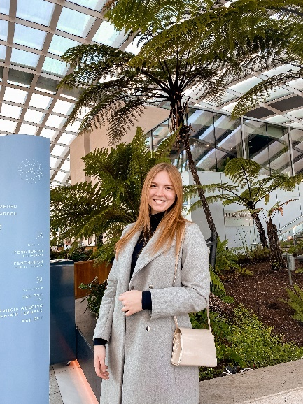  17. Aina Lubgāne  Bioloģija ABSP,  2. studiju gads  Sociālo zinātņu fakultāte | Vēlos aktīvi iesaistīties universitātes dzīvē, palīdzēt organizēt pasākumus, komunicēt ar cilvēkiem
  18. Līga Bērziņa  Pirmsskolas skolotājs 1. līmeņa SP,  1. studiju gads  Izglītības un vadības fakultāte | Vēlos būt DU aktīviste, veidot un iesaistīties DU veidotos pasākumos.
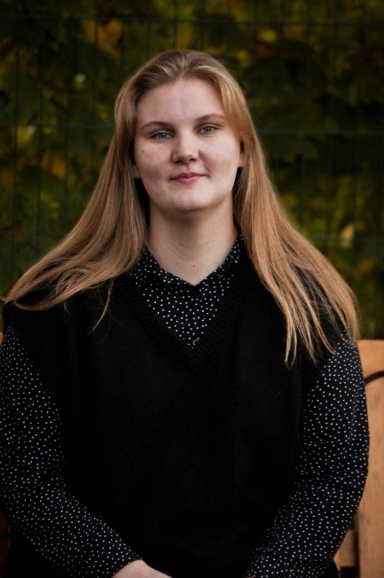  19. Dana Blakunova  Skolotājs PBSP,  1. studiju gads  Izglītības un vadības fakultāte | Vēlos iesaistīties aktīvāk studentu dzīvē
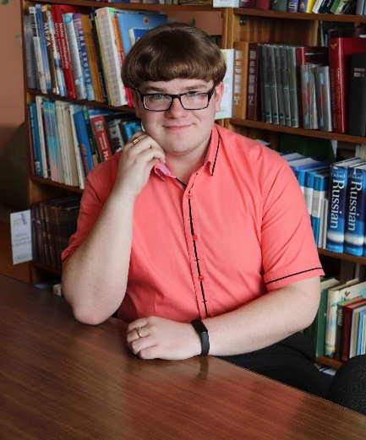  20. Guntis Ungurs  Skolotājs PBSP,  1. studiju gads  Izglītības un vadības fakultāte | Vēlos aktīvāk iesaistīties Universitātes dzīvē
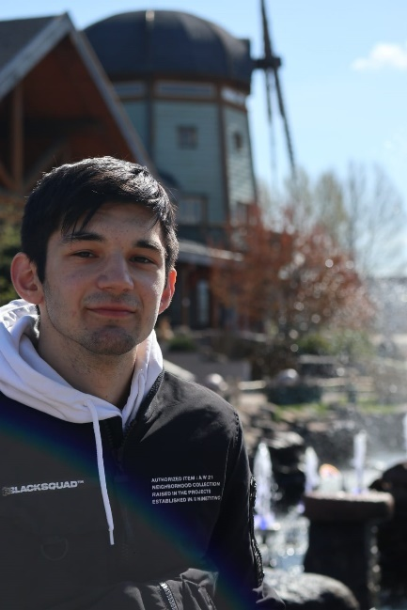  21. Krosofico Ulasevičs  Skolotājs PBSP,  1. studiju gads  Izglītības un vadības fakultāte | Kad es mācījos skolā, mums bija izveidots parlaments, kurā es ņēmēju sporta ministru amatu. Man patika organizēt dažādus sporta pasākumus skolā. Tātad gribu uzzināt, kā ir šeit ar organizēšanu un arī atrast jaunus draugus.
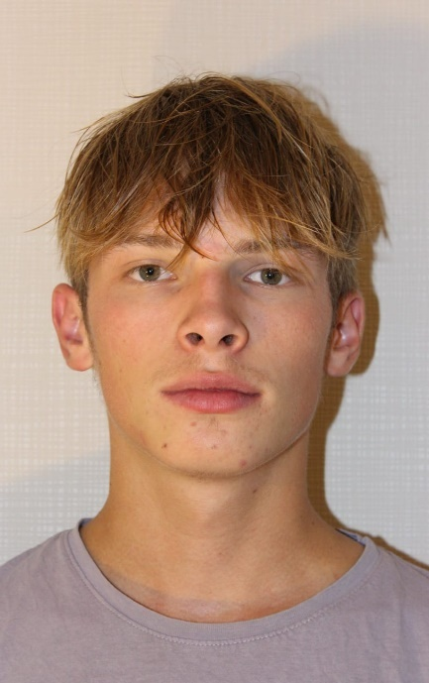  22. Daņila Barišņikovs  Tiesību zinātne ABSP,  1. studiju gads  Sociālo zinātņu fakultāte | Vēlos attīstīt komunikācijas prasmes ar citiem indivīdiem un paplašināt savas zināšanas pasākumu organizēšanā.
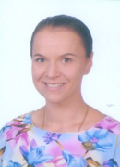  23. Katerīna Filimonova  Māszinības PBSP,  3. studiju gads  Dabaszinātņu un veselības zinātņu fakultāte | Es vēlos kandidēt Studentu padomes vēlēšanās, lai pārstāvētu Māszinības programmas studentu intereses. Mans mērķis ir iesaistīties Māszinības programmas studentu labklājības veicināšanā un dot savu ieguldījumu Studentu padomes darbībai.
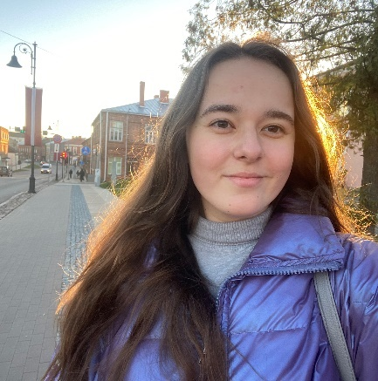  24. Alīna Škrjaba  Filoloģija (angļu filoloģija) ABSP,  1. studiju gads  Humanitārā fakultāte | Esmu aktīvs un komunikabls students, kurš vienmēr ir gatavs jauniem izaicinājumiem. Kļūt par SP biedru ir lieliskā iespēja, kur var satikt domubiedrus, kopā piedalīties pasākumu organizēšanā, aizstāvēt studentu tiesības un intereses, pārstāvēt Daugavpils Universitāti. Es kandidēju Studentu padomes vēlēšanās, jo ticu, ka mana dalība dos labumu universitātei un studentiem.
  25. Matīss Ruskulis  Informācijas tehnoloģijas (1. līm. SP)  2. studiju gads  Dabaszinātņu un veselības zinātņu fakultāte | Vēlos risināt studējošajiem aktuālus jautājumus un veicināt DU prestiža paaugstināšanu.

DU SP Vēlēšanu komisijas paziņojums
DU SP Vēlēšanu nolikums
Kontaktinformācija:
Daugavpils Universitātes
Studentu padomes vēlēšanu komisija
E-pasta adrese: du.velesanas@inbox.lv

